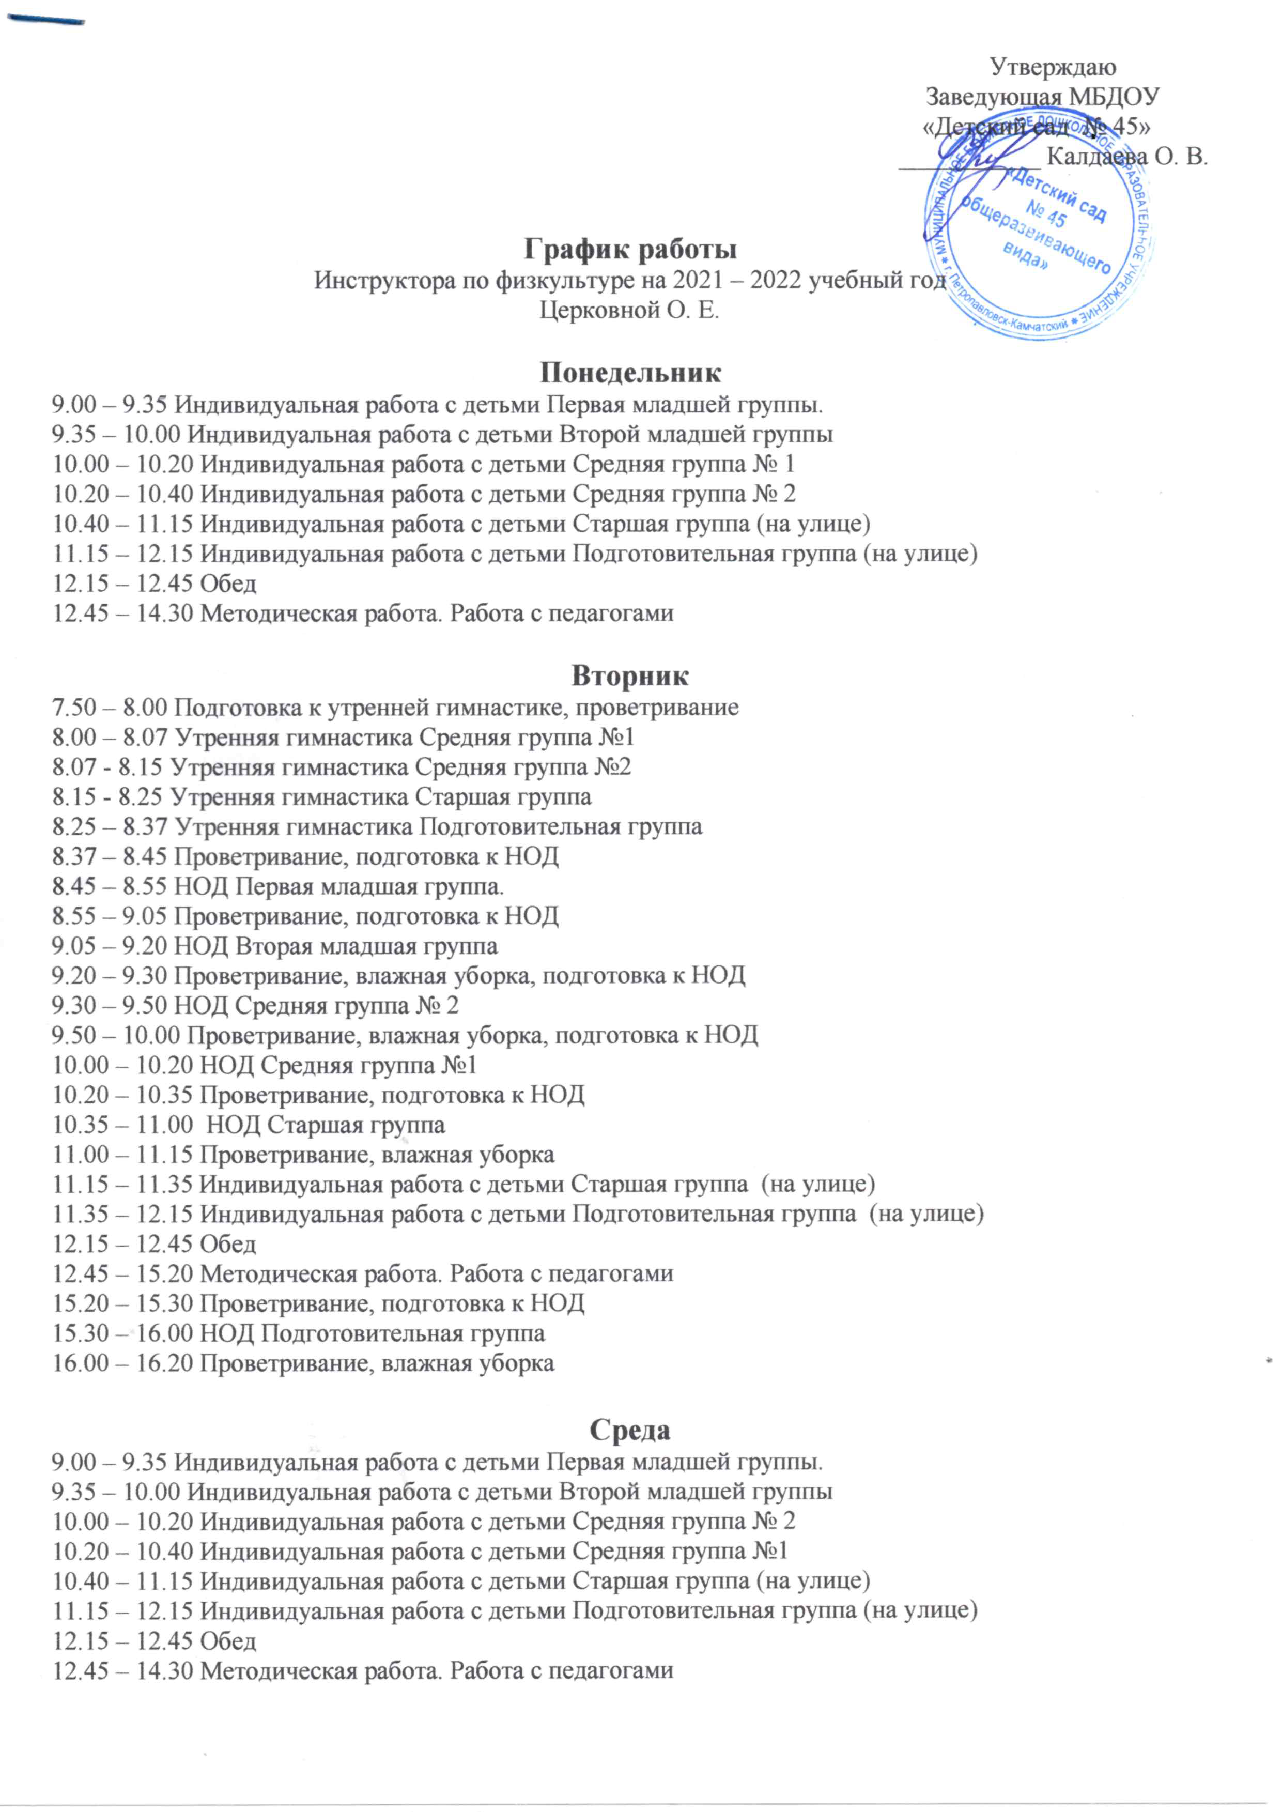
Четверг
7.50 – 8.00 Подготовка к утренней гимнастике, проветривание
8.00 – 8.07 Утренняя гимнастика Средняя группа №1
8.07 - 8.15 Утренняя гимнастика Средняя группа №2
8.15 - 8.25 Утренняя гимнастика Старшая группа
8.25 – 8.37 Утренняя гимнастика Подготовительная группа
8.37 – 8.45 Проветривание, подготовка к НОД
8.45 – 8.55 НОД Первая младшая группа.
8.55 – 9.05 Проветривание, подготовка к НОД
9.05 – 9.20 НОД Вторая младшая группа
9.20 – 9.30 Проветривание, влажная уборка, подготовка к НОД
9.30 – 9.50 НОД Средняя группа № 1
9.50 – 10.00 Проветривание, влажная уборка, подготовка к НОД
10.00 – 10.20 НОД Средняя группа №2
10.20 – 10.30 Проветривание, подготовка к НОД
10.30 – 11.00 НОД Подготовительная группа
11.00 – 11.15 Проветривание, влажная уборка
11.15 – 11.35 Индивидуальная работа с детьми Старшая группа (на улице)
11.35 – 12.15 Индивидуальная работа с детьми Подготовительная группа (на улице)
12.15 – 12.45 Обед
12.45 – 15.20 Методическая работа. Работа с педагогами
15.20 – 15.30 Проветривание, подготовка к НОД
15.30 – 15.55 НОД Старшая группа
15.55 – 16.20 Проветривание, влажная уборка

Пятница
7.50 – 8.00 Подготовка к утренней гимнастике, проветривание
8.00 – 8.07 Утренняя гимнастика Средняя группа №1
8.07 - 8.15 Утренняя гимнастика Средняя группа №2
8.15 - 8.25 Утренняя гимнастика Старшая группа
8.25 – 8.37 Утренняя гимнастика Подготовительная группа
8.37 – 8.50 Работа с родителями
8.50 – 9.00 Проветривание, подготовка к НОД
9.00 – 9.15 НОД Вторая младшая группа
9.15 – 9.25 Проветривание, влажная уборка, подготовка к НОД
9.25 – 9.45 НОД Средняя группа №1
9.45 – 9.55 Проветривание, влажная уборка, подготовка к НОД
9.55 – 10.15 НОД Средняя группа №2
10.15 – 10.30 Проветривание, влажная уборка, подготовка к НОД на улице
10.30 – 10.55 НОД Старшая группа (УЛИЦА)
10.55 – 11.05 Подготовка к НОД
11.05 - 11.35 НОД Подготовительная группа (УЛИЦА)
11.35 – 12.10 Методическая работа

